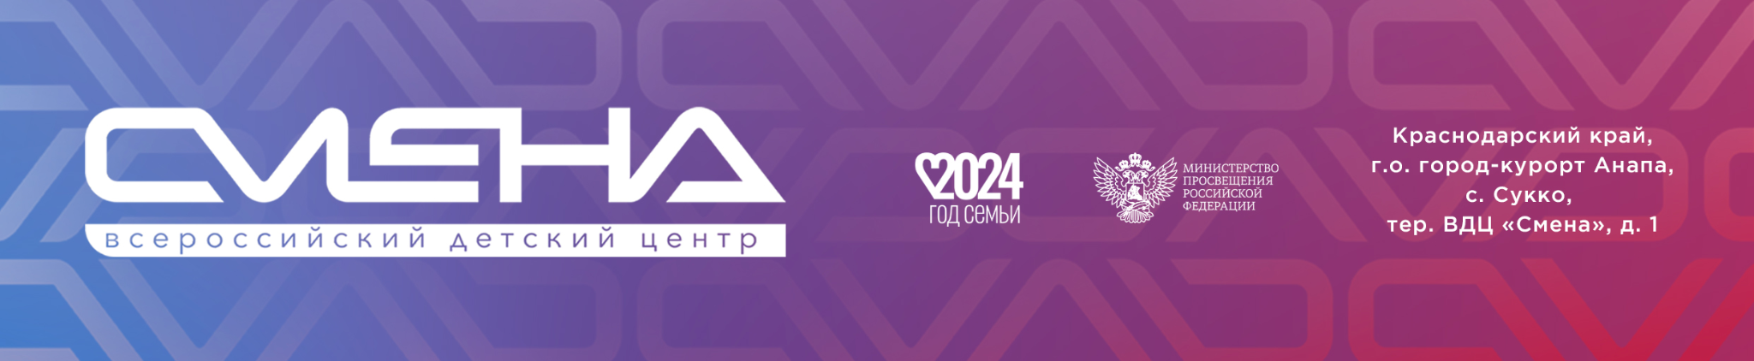

**ПРЕСС-РЕЛИЗ**

18.06.2024 г.

**«Смена» проведет мастер-классы на выставке «Россия»**

**На Международной выставке-форуме «Россия» 18 июня открылась площадка Всероссийского детского центра «Смена». В течение двух недель команда Центра будет проводить мастер-классы для детей и взрослых, знакомить гостей выставки с работой «Смены».**

Площадка «Смены» работает в павильоне № 57 Министерства просвещения РФ. Вожатые Центра приглашают гостей выставки окунуться в атмосферу Всероссийского детского центра, познакомиться с образовательными программами и принять участие в мастер-классах.

На стенде «Смены» можно научиться плести браслеты из бисера, шить лоскутных кукол и наносить яркий аквагрим, а также забрать на память расписанный своими руками сувенир – черноморскую гальку. Гости выставки могут принять участие в турнире по мини-гольфу и сыграть в шахматы размером в половину человеческого роста. Атмосферу праздника подарят песни под гитару, караоке и командные игры от вожатых Всероссийского детского центра. По вечерам в павильоне будет работать кинолекторий: посетители выставки увидят короткометражные фильмы, снятые участниками «Детской киноакадемии».

Развлекает посетителей площадки обаятельный маскот «Смены» – Енот и его пушистая семья. На стенде Центра – несколько фотозон, одна из которых посвящена приюту для животных «Добрый мир». Здесь можно узнать, как помочь питомцам, оставшимся без хозяев.

Ежедневно на площадке Центра консультируют по работе платформы АИС «Путевка» и о том, как попасть в «Смену».

«Для выставки-форума «Россия» мы создали программу, которая дает возможность детям в короткий срок проявить творческие способности, раскрыть таланты, развить лидерские качества. Мы привезли с собой атмосферу дружбы и беззаботного детства, в которое может окунуться даже взрослый. Приглашаем ребят и их родителей провести с нами уютные выходные, познакомиться с Центром и присоединиться к большой семье сменовцев», – отметил директор ВДЦ «Смена» **Игорь Журавлев**.

Международная выставка-форум «Россия» открылась 4 ноября 2023 года в Москве, на ВДНХ. На ней представлены достижения всех регионов страны. Площадка «Смены» будет работать с 18 по 30 июня 2024 года с 10:00 до 20:00. Подробное расписание – на сайте выставки https://russia.ru/ и в социальных сетях ВДЦ «Смена».

ФГБОУ ВДЦ «Смена» – круглогодичный детский центр, расположенный в с. Сукко Анапского района Краснодарского края. Он включает в себя шесть детских образовательных лагерей («Лидер», «Профи», «Арт», «Профессиум», «Наставник», «Рубеж»), на базе которых реализуется более 80 образовательных программ. В течение года в Центре проходит 16 смен, их участниками становятся свыше 17 000 ребят из всех регионов России. Профориентация, развитие надпрофессиональных компетенций, «умный отдых» детей, формирование успешной жизненной навигации – основные направления работы «Смены». С 2017 года здесь действует единственный в стране Всероссийский учебно-тренировочный центр профессионального мастерства и популяризации рабочих профессий, созданный по поручению президента РФ. Учредителями ВДЦ «Смена» являются правительство РФ, Министерство просвещения РФ. Дополнительную информацию можно получить в пресс-службе ВДЦ «Смена»: +7 (86133) 93-520, (доб. 246), press@smena.org. Официальный сайт: смена.дети.